…………………………………………………………. LİSESİ COĞRAFYA 11 DERS PLANI
BÖLÜM I
Dersin adı | Seçmeli Coğrafya | TARİH | 28/11-02/12/2022
Sınıf | 11 | SÜRE | 120 dk
Öğrenme alanı | B) Beşeri Sistemler
Konu | ÜRETİM DAĞITIM ve TÜKETİMİ ETKİLEYEN FAKTÖRLER
BÖLÜM II
Hedef ve Davranışlar Kazanımlar | 11.2.8. Doğal unsurları üretim, dağıtım ve tüketim süreçleri üzerindeki etkisi açısından değerlendirir.  11.2.9. Beşerî unsurları üretim, dağıtım ve tüketim süreçleri üzerindeki etkisi açısından değerlendirir.
Coğrafi Beceriler | Coğrafi sorgulama
Güvenlik Önlemleri (Varsa): | ---
Öğretme-Öğrenme-Yöntem ve Teknikleri | Doğal unsurların(iklim, yer şekilleri, toprak, su hammadde, konum, vb.) ekonomik faaliyetlere etkisine dünya ve ülkemizden örnekler verilerek açıklanır.  Beşerî unsurların ekonomik faaliyetlere etkisine ülkemiz ve dünyadan örnekler verilerek neden ve sonuçları tartışılır.
Kullanılan Eğitim Teknolojileri-Araç, Gereçler ve Kaynakça  * Öğretmen  * Öğrenci | Ders kitabı ve yardımcı kitaplar, Etkileşimli tahta, EBA Ders materyalleri, bilgisayar, animasyon ve videolar, haritalar, yeryüzüne ait uydu görüntüleri, grafik, resim ve şekiller.
Öğretme-Öğrenme Etkinlikleri
ÜRETİM, DAĞITIM VE TÜKETİMİ ETKİLEYEN FAKTÖRLER

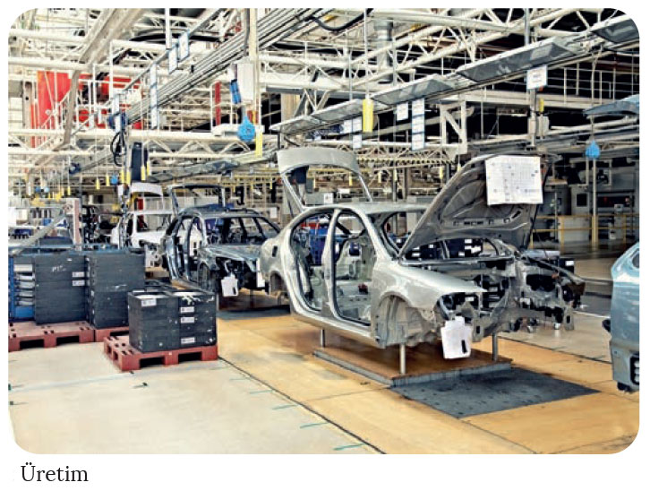
İnsanların yaşamlarının devamı, temel ihtiyaçlarının karşılanabilmesi veya daha iyi yaşam şartlarına sahip olabilmeleri amacıyla yapılan etkinliklerin geneline ekonomik faaliyet denir.
Mal ve hizmetlerin bir dizi işlemden geçirilerek kullanılabilir hâle getirilmesi olan üretim, yetiştirme (birincil üretim faaliyeti) ve imalat (ikincil üretim faaliyeti) şeklinde ikiye ayrılır. Yetiştirme; tarım, hayvancılık, ormancılık, balıkçılık ve madencilik gibi ihtiyaçların doğrudan veya dolaylı olarak doğadan karşılanmasıdır. İmalat ise sanayi, enerji üretimi ve inşaat sektörü gibi alanlarda ham maddenin çeşitli süreçlerden geçirilerek kullanıma hazır hâle getirilmesi işlemidir.
Üretim ve tüketim arasındaki bağ, mal ve hizmetlerin üretim alanlarından tüketim merkezlerine veya tüketiciye ulaştırılması anlamına gelen dağıtım yoluyla sağlanır. Dağıtımın olmaması hem üretimi hem de tüketimi olumsuz etkiler. Günümüzde ulaşımdaki gelişmeler sayesinde hız kazanan dağıtım, hem üretim hem de tüketimde büyük artışa neden olmuştur.
Üretilen mal ve hizmetlerin kullanılması olan tüketim ise ihtiyaçların çeşitlenmesinin yanı sıra üretimdeki artış ve dağıtımın kolay olması sonucu büyük bir artış göstermiştir. Eski çağlarda genellikle insanların kendi ürettikleri veya yakın çevrelerinden temin ettikleri tüketim malzemeleri, günümüzde dağıtımın gelişmesiyle dünyanın en uzak köşelerinden dahi istenilen yerlere ulaştırılabilmektedir.
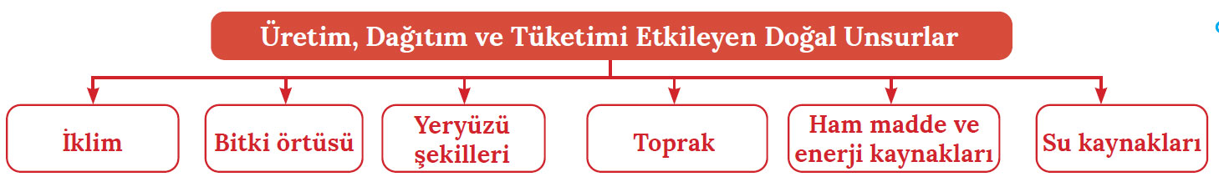

Üretim, dağıtım ve tüketim faaliyetleri doğal unsurlardan önemli ölçüde etkilenmektedir. Elverişli şartları taşıyan yerler, nüfus yoğunluğuna bağlı olarak üretim ve tüketimin fazla; dağıtımın da kolay gerçekleştiği alanlar arasında yer almaktadır. Tarımsal faaliyetler, iklim özellikleriyle sıkı ilişki içerisindedir. Her tarım ürününün yetişme şartlarının farklı olması, dünyadaki ürün çeşitliliğinin de farklılaşmasına imkân tanımıştır. Örneğin tropikal iklimin görüldüğü sıcak ve yağışlı alanlarda ananas yetiştirilirken orta kuşakta sıcaklığın düştüğü ve yağışın azaldığı bölgelerde buğday tarımı yapılmaktadır. Kurak ve çok soğuk iklim şartlarının etkili olduğu bölgelerde ise tarımsal üretimin azaldığı ve bazı kesimlerde ortadan kalktığı görülebilmektedir.
Bitki örtüsünü etkileyen iklim orman ürünleri üretiminin yanı sıra hayvancılık ve arıcılık faaliyetlerini de etkilemektedir. Yaz yağışlarının fazla olduğu bölgelerde çayır bitki örtüsüne bağlı olarak büyükbaş hayvancılık, yazların sıcak ve kurak geçtiği bölgelerde ise steplerin yaygın olması sonucu küçükbaş hayvancılık yaygındır.
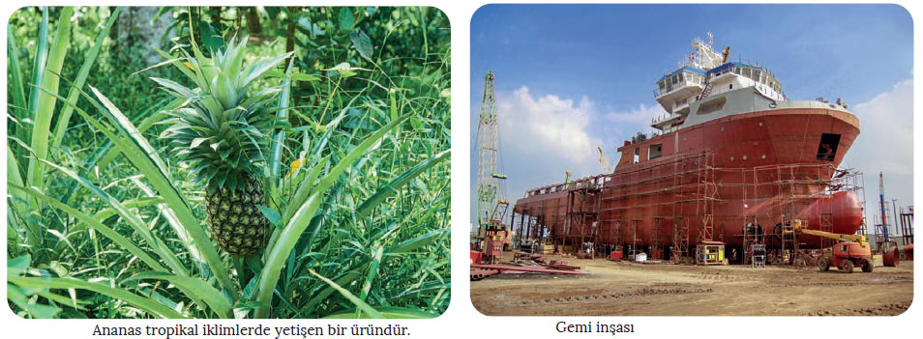
Tarım ve hayvancılıktan elde edilen ürünler, aynı zamanda sanayide ham madde olarak kullanılmakta ve bazı sanayi tesislerindeki üretim de iklime bağlıolarak değişmektedir. Dolayısıyla tarım ve hayvancılıkta üretilen ham madde miktarı, bu ham maddeleri kullanan sanayi tesislerinin üretimini etkilemektedir. Üretimi dışarıda gerçekleşen gemi imalatı ve inşaat gibi sektörler düşük ve yüksek sıcaklıklarla yağıştan etkilenmekte dolayısıyla üretim de yavaşlamaktadır. Ayrıca iklim şartları; su, güneş ve rüzgâr ile çalışan enerji santrallerinde gerçekleşen üretimde değişikliklere neden olmaktadır.
İklim koşullarının ulaşımı ciddi anlamda etkilediğini söylemek mümkündür. Bu açıdan bakıldığında aşırı yağışlar, şiddetli rüzgâr, sis ve don olayı ulaşımda aksamaları da beraberinde getirmektedir. Olumsuz hava şartları, bir taraftan üretimi etkilerken diğer taraftan ürünlerin tüketim merkezlerine ulaştırılmasını zorlaştırarak tüketimin azalmasına yol açar. Üretimin azalması ve ürünlerin dağıtımının yapılamaması, ürün fiyatlarını yükselterek tüketimi azaltan bir başka faktör olarak dikkat çekmektedir. Ayrıca iklim şartları, insanların ihtiyaç duyduğu ürünlerin mevsimsel olarak değişmesine neden olmaktadır.

Yeryüzü şekilleri; üretim, dağıtım ve tüketimi etkileyen faktörler arasındadır. Yeryüzü şekillerinin engebeli olduğu yerlerde tarım alanları sınırlıdır. Yükseltiye bağlı olarak sıcaklığın azalması, tarımsal üretimi azaltmakta ve eğimli arazilerde sanayi tesislerinin kurulmasını güçleştirmektedir. Yeryüzü şekillerinin engebeli olması, ulaşımı zorlaştırarak ham maddenin ve üretilen ürünlerin taşınmasını zorlaştırır. Genel olarak düz araziler; engebeli arazilere göre üretimin fazla, dağıtımın kolay, tüketimin de arttığı alanlar olarak dikkat çekmektedir.

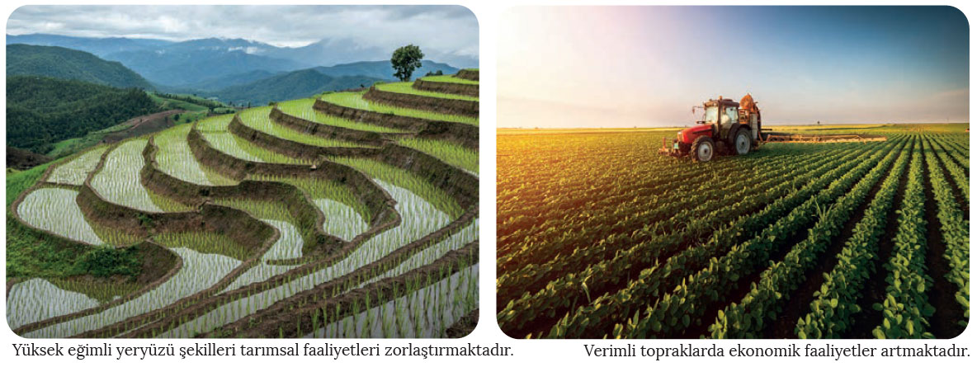
Toprağın yapısı ve humus miktarı tarımsal üretimde oldukça etkilidir. Toprağın verimli olması, tarımsal faaliyetleri doğrudan etkilemekle birlikte bitki örtüsünün gelişmesi üzerinde de belirleyici rol oynamaktadır. Bu bağlamda bitki örtüsünün varlığı, hayvancılık ve ormancılık faaliyetlerine yönelik üretimde oldukça önemlidir. Toprak, aynı zamanda bazı sanayi kollarına ait ham madde ihtiyacının karşılanmasında da önem arz etmektedir.
Ham madde ve enerji kaynakları, üretimin vazgeçilmez unsurları arasında yer almaktadır. Ham maddenin kullanılabilir hâle gelebilmesi için sanayi tesislerine, bu tesislerde üretimin gerçekleşebilmesi için de enerji kaynaklarına ihtiyaç vardır. Doğada bulunan maden, toprak, bitki örtüsü ve hayvanlar önemli ham maddeler olarak kullanılmaktadır. Ham madde ve enerji kaynaklarının fazla olduğu alanlar, aynı zamanda önemli üretim sahaları olarak dikkat çekmektedir. Bu açıdan bakıldığında Sanayi Devrimi'yle birlikte gelişen demir-çelik sanayisinin genellikle taş kömürü bakımından zengin alanlarda kurulduğu görülmektedir.
Su kaynakları, tarımın can damarı olarak üretimde artış ve çeşitliliği de beraberinde getirmektedir. Ayrıca balıkçılık için olmazsa olmaz olan bu kaynaklar, yeryüzü şekillerinin elverişli olduğu alanlarda önemli hidroelektrik üretim sahaları durumundadır. Nükleer ve termik santraller ile demir-çelik fabrikaları gibi bazı sanayi tesisleri, gerekli üretimi gerçekleştirebilmek için bol miktarda suya ihtiyaç duyar. Ayrıca su kaynakları üzerinde gerçekleştirilen ulaşım faaliyetleriyle üretilen ürünlerin ihtiyaç duyulan yerlere dağıtımı sağlanmaktadır.

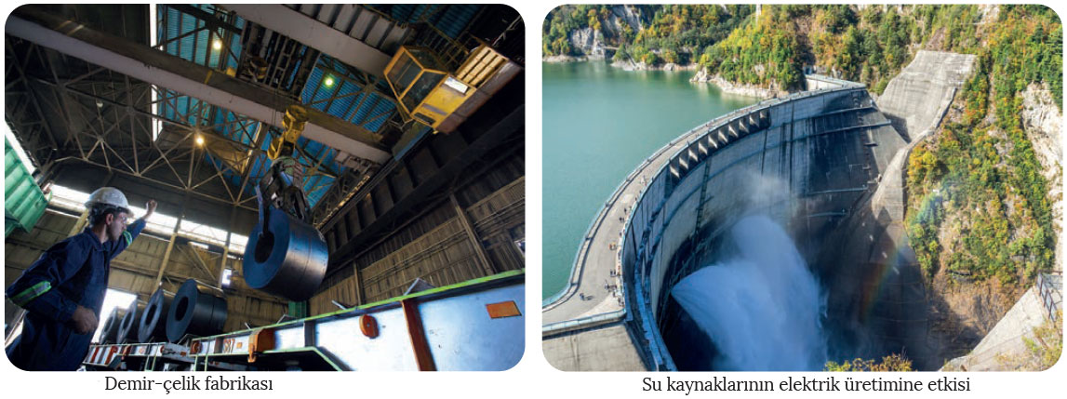
Üretim, dağıtım ve tüketim faaliyetlerinin gelişmesinde doğadaki faktörlerin yanı sıra beşerî unsurlar da etkilidir. İnsanlar; hem doğadaki unsurların elverdiği ölçüde çevreden istifade etmekte hem de teknoloji gibi beşerî imkânları kullanarak üretim, dağıtım ve tüketime yönelik etkinliklerde bulunmaktadır.

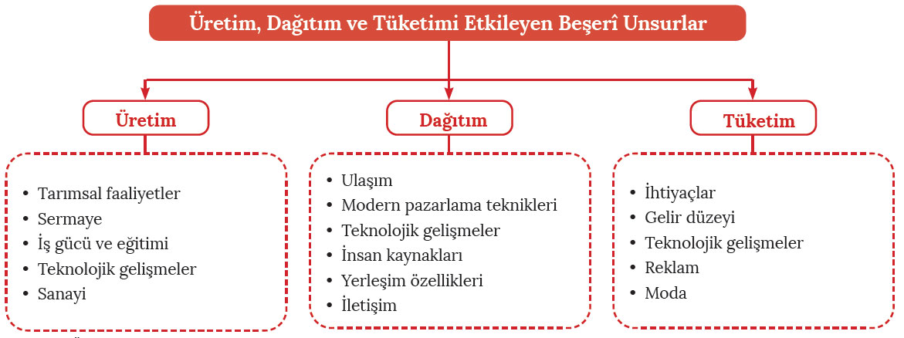
Tarımsal faaliyetler, üretimi etkileyen beşerî unsurların başında gelmektedir. Tarım, hayvancılık, ormancılık ve balıkçılık insanların temel ihtiyaçlarını karşılama noktasında doğadaki unsurlardan etkilenmektedir. Aynı zamanda bu faaliyetlerden elde edilen ürünler sanayide ham madde olarak kullanılmaktadır. Özellikle tarımsal üretimde yaşanan dalgalanmalar tarıma dayalı sanayi kollarını etkilemektedir.
Sermaye; üretim için gerekli olan tesislerin yapılması, araç ve gereçlerin alınması, üretimde ham madde ve enerji ihtiyacını karşılayan kaynakların çıkarılmasında son derece önemlidir. Sermaye olmadan bu faaliyetlerin gerçekleşmesi pek mümkün değildir. Mevcut kaynaklar bakımından zengin olan birçok ülkenin yeterli üretimi yapamamasında sermaye azlığı önemli rol oynamaktadır.
Üretim faaliyetinde bulunacak yeterli iş gücü ve bunların eğitimi, üretimi etkileyen unsurlar arasında yer almaktadır. Makine kullanımındaki artışa rağmen gerek tarımsal üretimde gerekse sanayi üretiminde insan gücü hâlâ önemini korumaktadır. Bir ülkede ekonomik etkinliklere katılabilen aktif nüfusun yeterli olması, üretimin de sağlıklı yürümesi açısından önemlidir. Teknolojik gelişmelerle üretim faaliyetlerinde yeni makinelerin kullanımı, nitelikli ve eğitimli iş gücünün önemini artırırken üretimde insan gücüne duyulan ihtiyacı ise azaltmaktadır.
Teknolojik gelişmeler ve sanayi, üretimin hızlı ve kolay olmasını sağlamaktadır. Sanayi Devrimi öncesinde insan ve hayvan gücüne dayalı olarak gerçekleşen üretim oldukça sınırlıydı. Buharlı makinelerin icat edilmesiyle üretimde yeni bir çağ başladı. Günümüze gelindiğinde ise teknolojide yaşanan baş döndürücü gelişmeler, üretimde ciddi oranlara ulaşan artışı da beraberinde getirmiştir. Tarım ve sanayide teknolojiyi kullanan ülkelerin gelişmişlik düzeyi açısından da üst sıralarda yer aldığını görmek mümkündür.
Dağıtım faaliyetinin en önemli unsuru olan ulaşım, ürünlerin tüketiciye bozulmadan ve en kısa sürede ulaştırılması bakımından oldukça önemlidir. Ayrıca ham maddenin üretim merkezlerine ve mamul maddelerin de pazarlara ulaştırılabilmesini sağlayan ulaşım, üretimin devamlılığı açısından gereklidir. Dağıtımın sağlıklı bir şekilde gerçekleştirilebilmesi için çeşitli ve gelişmiş bir ulaşım ağına ihtiyaç vardır. Bu bakımdan sanayi tesislerinin kuruluşuna yönelik yer seçiminde ulaşımın kolay ve gelişmiş olması çok önemlidir.
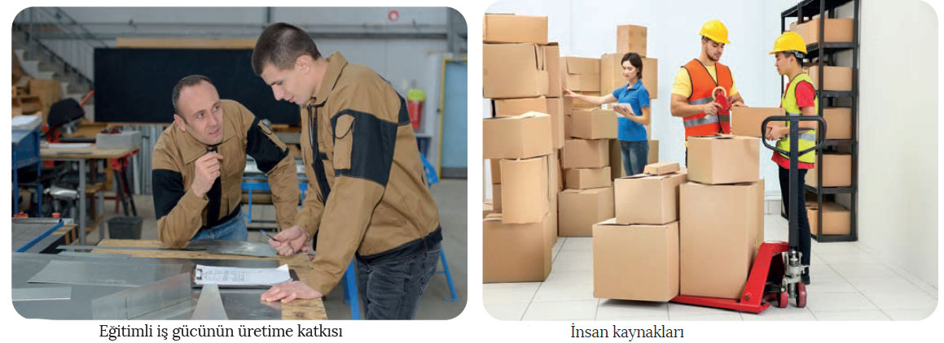
Modern pazarlama tekniklerindeki gelişmeler de dağıtımı kolaylaştırmaktadır. Pazarlama; bir ürünün, bir malın ve bir hizmetin satışını gerçekleştirmek amacıyla yapılan etkinliklerin tümünü kapsamakla birlikte dağıtım ve tüketimin artmasında oldukça etkilidir. İletişim teknolojilerindeki gelişmeler, ticari ilişkilerin daha kolay ve hızlı gerçekleşmesi açısından oldukça önemlidir. Ulaşım sistemlerindeki gelişmeler sayesinde ürünlerin özel olarak yapılmış araçlarla sağlıklı bir şekilde tüketiciye ulaştırılması pazarlama süreçlerini kolaylaştırmıştır. Günümüzde özellikle petrol ve doğal gaz gibi enerji kaynaklarının dağıtımı için inşa edilen boru hatları bu duruma örnek verilebilir.
Dağıtım ve pazarlamanın güvenli ve hızlı bir şekilde yapılabilmesinde insan kaynakları önemlidir. Yerleşim özellikleri dağıtımın kolay veya zor olmasına neden olabilmektedir. Ulaşım sistemlerinin geliştiği yerleşmelerde dağıtım kolay ve ucuz, ulaşım hatlarından uzak özellikle dağınık kırsal yerleşmelerde ise zor ve pahalıdır.
Tüketimin gerçekleşmesi insan ihtiyaçlarının bir sonucudur. İnsanların temel ihtiyaçları eski çağlardan beri tüketilen ürünlerin türünü belirlemiştir. Gelir düzeyinin yükselmesi ile günümüz dünyasında insanların ihtiyaçları da çeşitlenmiştir. Buna bağlı olarak insanların yaşamlarını kolaylaştıran farklı ürünlerin tüketimine yöneldiğini görmek mümkündür. Üretilen bir ürünün dünyanın her yerinde aynı oranda tüketilememesi insanların ekonomik durumuyla yakından ilgilidir. Ayrıca tüketimin artmasında teknolojik gelişmelere bağlı olarak çeşitlenen ürünlerin kolay ve ucuz üretilmesi, tüketiciye hızlı ulaştırılması, kitle iletişim araçlarıyla reklamının yapılması ve toplumun geneli tarafından beğenildiği için moda hâline gelmesi gibi nedenler önemli rol oynamaktadır.

Ölçme-Değerlendirme  • Bireysel öğrenme etkinliklerine yönelik Ölçme Değerlendirme  • Grupla öğrenme etkinliklerine yönelik Ölçme Değerlendirme  • Öğrenme güçlüğü olan öğrenciler ve ileri düzeyde öğrenme hızında olan öğrenciler için ek Ölçme-Değerlendirme etkinlikleri | - Üretim gerçekleşirken iklimin etkisine örnekler veriniz.  - Yerşekillerinin dağıtım üzerindeki etkisine örnekler veriniz.  - Üretimi etkileyen teknolojik gelişmelere örnekler veriniz.  - Tüketimde moda ve reklamların etkisi nasıl gerçekleşmektedir?  5. Ulaşım üzerinde modern pazarlama tekniklerinin etkisine örnekler veriniz.
Dersin Diğer Derslerle İlişkisi
BÖLÜM IV
Planın Uygulanmasına İlişkin Açıklamalar | Konu ……….. ders saatinde işlenmiş, gerekli değerlendirmeler yapılarak amacına ulaşmıştır.  Aksayan yönler:…………………………………………………………………………………

………………………….. ………………………. Coğrafya Öğretmeni Okul Müdürü

